[ARDUINO ve L298N Motor Sürücü Kartı - Lezzetli Robot Tarifleri](https://lezzetlirobottarifleri.com/arduino-ve-l298n-motor-surucu-karti/)

[Arduino Tarifleri #18 - Analog Çıkış , PWM/ LRT (720p) - YouTube](https://www.youtube.com/watch?v=i2UpqGcRacg&list=PL1J0y2v7mkQzbJFmnxI-OcMH-xEGYuDCz&index=19)

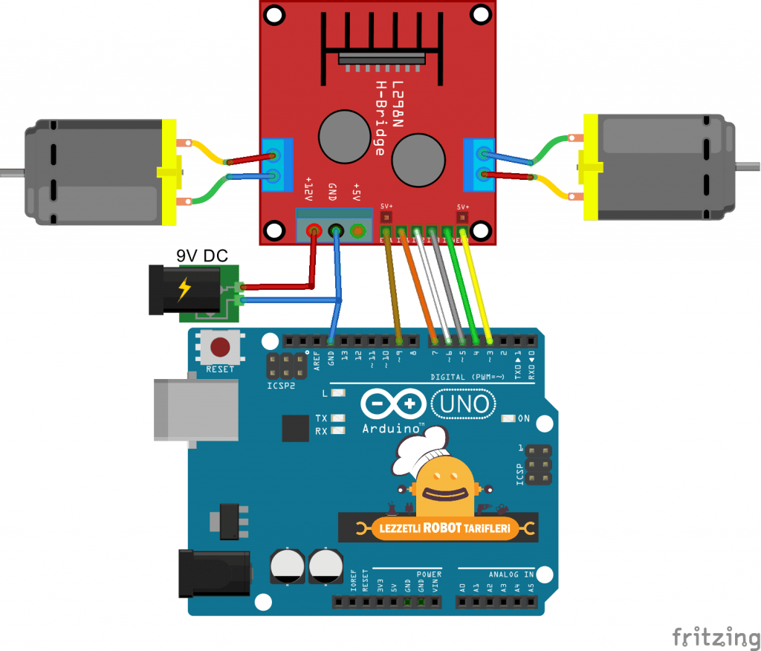

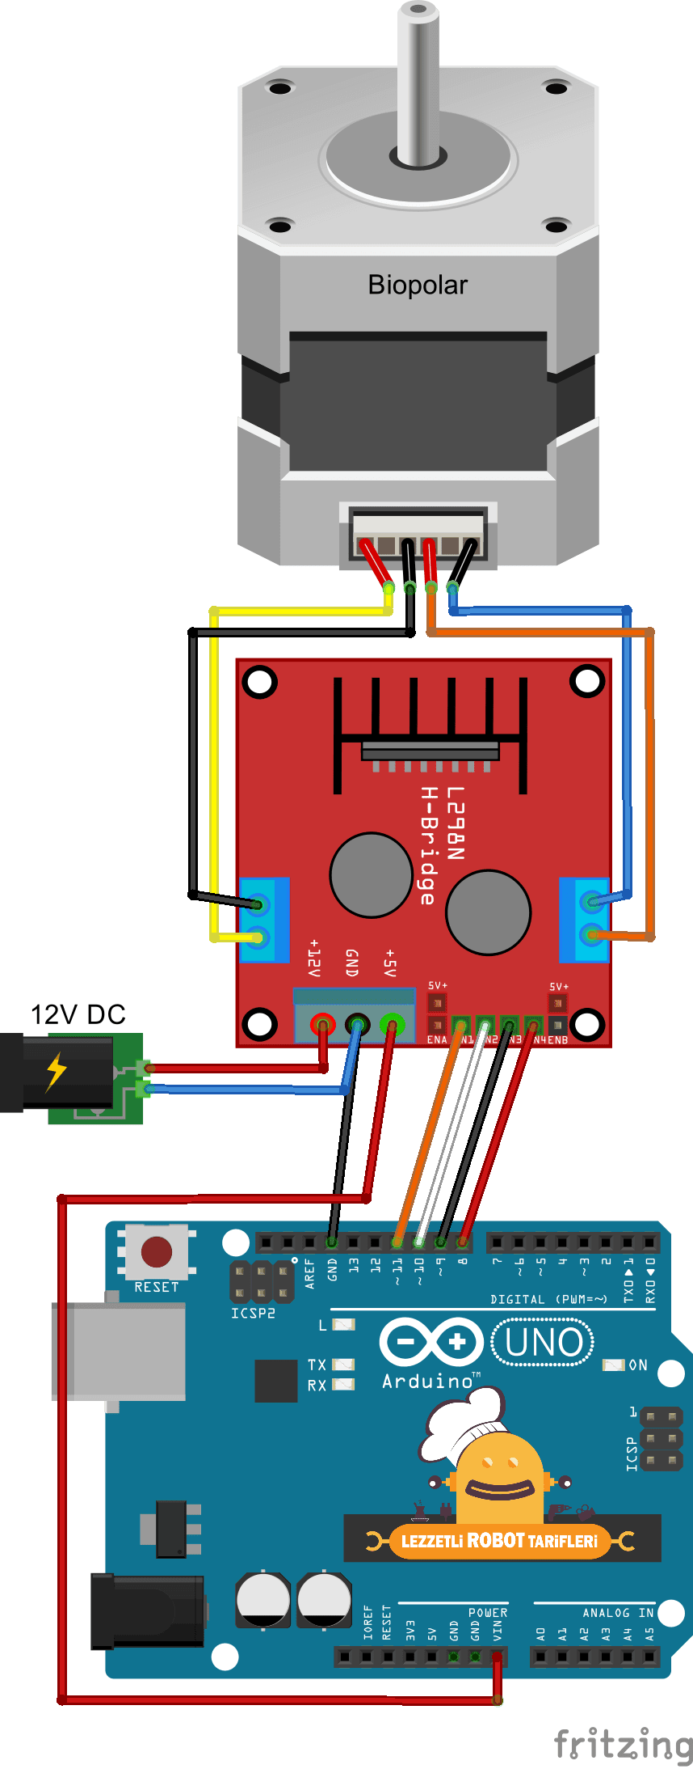

Not: Arduino ile motor sürücünün toprak hattır bir olmalıdır.

Test için:

const int int1 = 11;

const int int2 = 10;

const int int3 = 9;

const int int4 = 8;

void setup(){

pinMode(in1,OUTPUT);

pinMode(in2,OUTPUT);

pinMode(in3,OUTPUT);

pinMode(in4,OUTPUT);

}

void loop(){

digitalWrite(int1,HIGH);

digitalWrite(int2,LOW);

digitalWrite(int3,HIGH);

digitalWrite(int4,LOW);

}